|  |  |  |  |  |  |  |  |  |
| --- | --- | --- | --- | --- | --- | --- | --- | --- |
|  | **文件号：** | | | | | MS-002.20W018 | |  |
|  |  | | | | |  | |  |
|  |  | | |  | | | | |
| **MS-002** | | | | | | | | |
| **（产品中文名称，可写可不写）** | | | | | | | | |
| **关键器件选型-升降立柱测试报告** | | | | | | | | |
|  | |  |  |  |  | |  | |
|  | |  |  |  |  | |  | |
| 编制人： | | 沈军 |  | 日期： | 2022.04.01 | |  | |
|  |  |  |  |  |  | |  | |
| 审核人： | | 雷俊勇 |  | 日期： | 2022.04.01 | |  | |
|  |  |  |  |  |  | |  | |
| 批准人： | | 李明 |  | 日期： | 2022.04.01 | |  | |
|  |  | | |  | | | | |
|  | | | | | | | | |

**文档修订履历**

|  |  |  |  |
| --- | --- | --- | --- |
| 版本号 | 发布日期 | 更改内容概述 | 更改者 |
| V1.0 | 2022.04.01 | 文件新编 | 沈军 |
|  |  |  |  |
|  |  |  |  |
|  |  |  |  |
|  |  |  |  |
|  |  |  |  |
|  |  |  |  |
|  |  |  |  |
|  |  |  |  |
|  |  |  |  |
|  |  |  |  |
|  |  |  |  |

**保密条款**

文档仅限产品（项目）组内流转，违者负相应法律责任。

**目录**

1. 测试结论 1

2. 测试样品信息 1

3. 测试时间和地点 2

4. 测试环境 2

5. 参考资料 2

6. 测试小组 2

7. 测试设备 3

8. 测试项目及过程 3

8.1. 铁甲虫C3立柱测试 3

8.2. 铁甲虫C2立柱测试 4

8.3. 具盈立柱测试 5

8.4. 哲特机电立柱测试 5

# 测试结论

表1－1 测试结论

|  |  |  |
| --- | --- | --- |
| **样品型号** | **厂商信息** | **测试结论** |
| TJC－C3－24-50-7-1500-T3-T3 | 中山市铁甲虫电子科技有限公司 | 合格 |
| TJC－C2－24-60-12-1500-T3-P－P | 中山市铁甲虫电子科技有限公司 | 合格 |
| NKLA44 | 浙江具盈智能科技有限公司 | 合格 |
| ZT21LC-260-60 | 昆山哲特机电科技有限公司 | 不合格 |

# 测试样品信息

表2－1 测试样品信息

|  |  |  |
| --- | --- | --- |
| **样品型号** | **厂商信息** | **规格参数** |
| TJC－C3－24-50-7-1500-T3-T3 | 中山市铁甲虫电子科技有限公司 | 电压：24DC  行程：50mm  最大推力：1500N  速度：7mm/s  工作占空比：20% |
| TJC－C2－24-60-12-1500-T3-P－P | 中山市铁甲虫电子科技有限公司 | 电压：24DC  行程：60mm  最大推力：1500N  速度：12mm/s  工作占空比：20% |
| NKLA44 | 浙江具盈智能科技有限公司 | 电压：24DC  行程：60mm  最大推力：2500N  速度：8mm/s  工作占空比：20% |
| ZT21LC-260-60 | 昆山哲特机电科技有限公司 | 工作电压：24-29VDC  空载速度：7.6mm/s @29V  最大负载：4.0KN |

**注：样品全部为采购入研发库后出库。**

# 测试时间和地点

表3－1 测试时间和地点

|  |  |
| --- | --- |
| **测试时间** | 2022.03.29至2022.04.01 |
| **测试地点** | 研发中心设备间 |

# 测试环境

温度：12℃－16℃

湿度：47%-72%

# 参考资料

无

# 测试小组

表6－1 测试小组

|  |  |  |  |  |
| --- | --- | --- | --- | --- |
| **序号** | **姓名** | **部门** | **岗位** | **职责** |
| 1 | 雷俊勇 | 研发中心 | 电子组主管 | 测试及审核文件 |
| 2 | 沈军 | 研发中心 | 硬件工程师 | 配合测试及编写文件 |

# 测试设备

表7－1 测试设备

|  |  |  |  |  |
| --- | --- | --- | --- | --- |
| 设备编号 | 设备名称 | 型号规格 | 设备类型 | 校验有效期 |
| ST/RD-E2001 | 稳压电源 | UTP1306S | 测量仪器 | 截至2022年08月23日 |
| ST/RD-E1002 | 万用表 | FLUKE 17B+ | 测量仪器 | 截至2022年07月25日 |

# 测试项目及过程

## 铁甲虫C3立柱测试

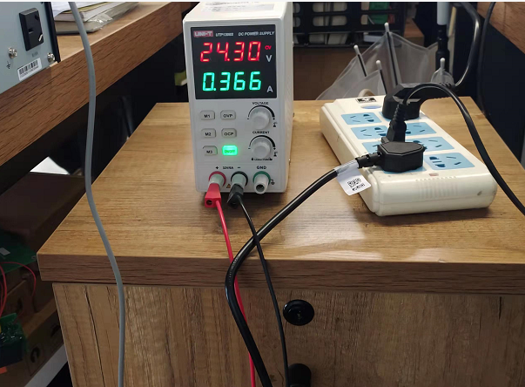

图 1 立柱工作电流

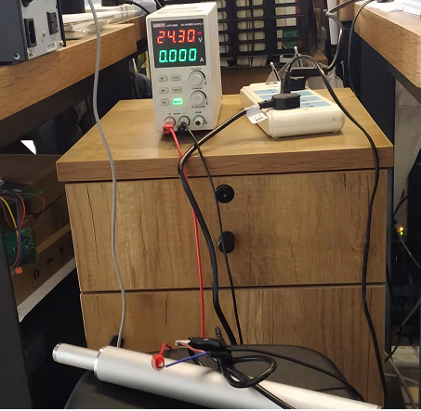

图 2 到位后能自动断开

## 铁甲虫C2立柱测试

实际测试支撑80Kg，电流升高到1.4A,可以升到最顶端。

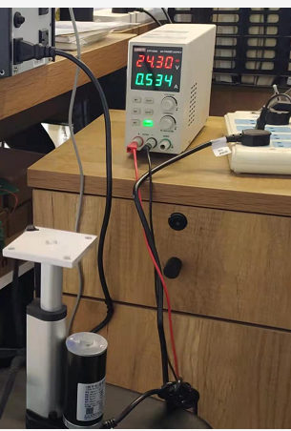

图 3 立柱工作电流

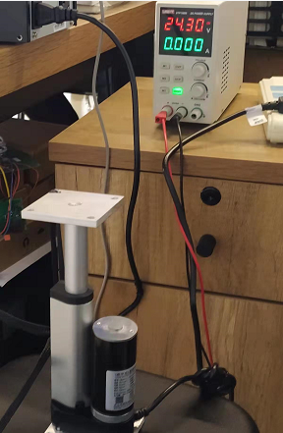

图 4 到位后能自动断开

## 具盈立柱测试

实际测试支撑80Kg，电流升高到1.7A,可以升到最顶端。

运行电流0.76A，到位后能自动断开。

## 哲特机电立柱测试

当立柱升到位时有脱落风险，到位堵转时无自动断开功能，到位后电流超过3A。

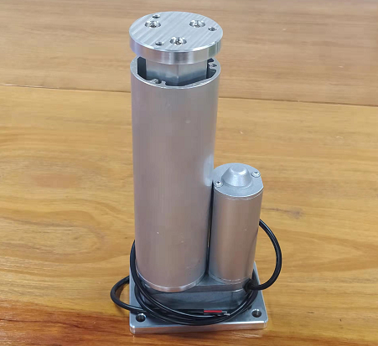

图 5 立柱外形

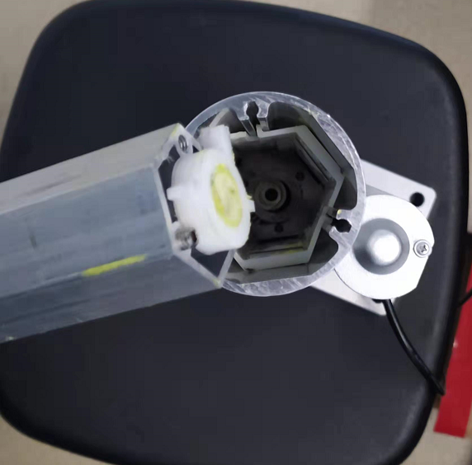

图 6 升到位后脱落

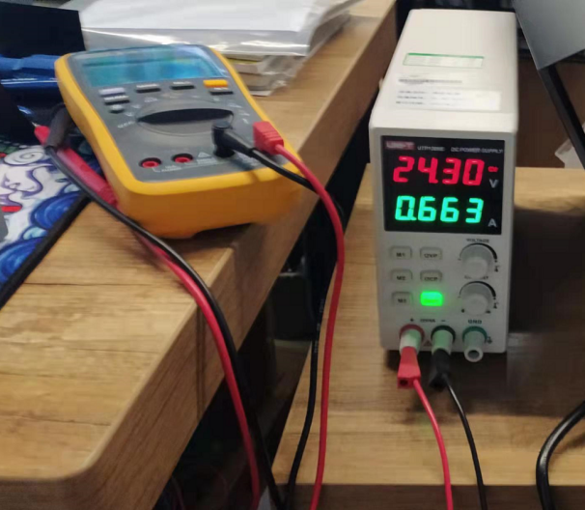

图 7 工作电流

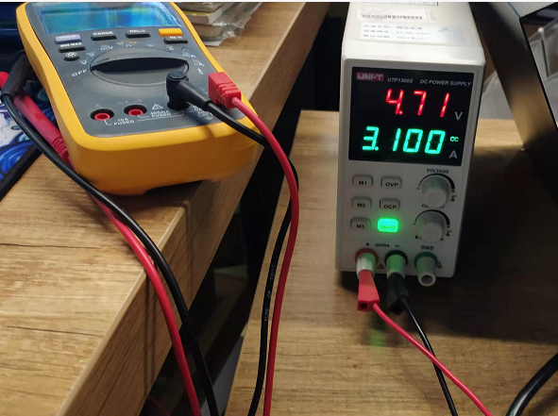

图 8 到位后不会自动断开